Министерство образования и науки Российской Федерации

Федеральное государственное бюджетное образовательное учреждение

высшего образования

**«Пермский национальный исследовательский**

**политехнический университет»**

Кафедра «Информационные технологии и автоматизированные системы»

**Лабораторная работа №4**

**“** **Работа с одномерными массивами”**

Выполнил:

студент группы ИВТ-24-2б

Ашарапов Р. И.

Проверил:

Доц. каф. ИТАС

Полякова О.А.

Пермь, 2024

1. Вариант задания

10.

1. Сформировать одномерный массив целых чисел, используя датчик случайных чисел.
2. Распечатать полученный массив.
3. Удалить 5 первых элементы массива.
4. Добавить в конец массива 3 новых элемента.
5. Распечатать полученный массив.

2. Текст программы

#include<iostream>

#include<ctime>

using namespace std;

int main() {

const int n = 100;

int m[n] = { 0 };

int l = 10;

srand(time(0));

for (int i = 0; i < l; i++) {

m[i] = rand() % 100 - 50; //Заполнение массива случайными числами

}

for (int i = 0; i < l; i++) {

cout<<m[i]<<' ';

}

cout << endl;

for (int i = 0; i < 5; i++) {

m[i] = 0; //Удаление первых 5 элементов

}

for (int i = 0; i < n; i++) {

if (m[i]) {

cout << m[i] << ' ';

}

}

cout << endl;

for (int i = l; i < l + 3; i++) {

m[i] = rand() % 100 - 50;//Добавление 3 случайных элементов

}

for (int i = 0; i < n; i++) {

if (m[i]) {

cout << m[i] << ' ';

}

}

return 0;

}

3.Результат решения конкретного варианта

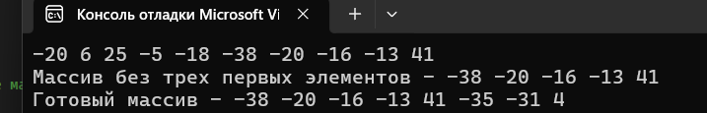

4.Блок-схема программы

